**Лекции для домашней, практической работы, внеклассного чтения.**

**Учитель истории, обществознания: Максимова Ю.М.**

**Тема: «Реформы Петра I»**

Предпосылки становления абсолютизма в России: 1) прекращение с 1654 г созыва Земских соборов; 2) выделение из Боярской думы узкого круга единомышленников (Ближняя дума); 3) понижение роли церкви в управлении государством; 4) упразднение местничества в 1682 г.; 5) усиление роли воевод на местах, назначенных напрямую царем; 6) создание органа политического сыска — приказа Тайных дел.

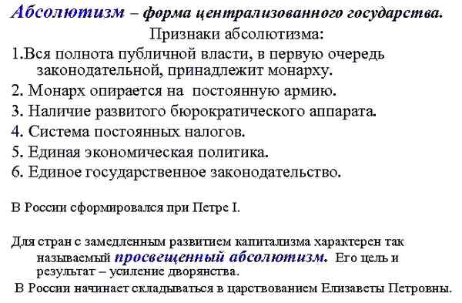

Абсолютизм — это форма правления, когда высшая власть сосредоточена в одних руках, всецело и безраздельно (централизованное государство). Верховная власть (как правило  монархия) не ограничена правовыми и законодательными институтами (абсолютная власть).

Признаки абсолютизма:

-общегосударственный аппарат управления (все чиновники) подвластны только верховному правителю;

-наличие профессиональной армии, подчинённой верховному правителю,

-единая общегосударственная налоговая, финансовая и денежная система;

-единое законодательство и государственное устройство, законы издаёт верховный правитель;

-единая экономическая политика, проводимая в интересах централизованного государства;

-церковь принадлежит государству, то есть подчинена власти верховного правителя.

Основные реформы Петра I

Военная реформа. Создание военно-морского флота (1696). С 1699 г. ежегодные рекрутские наборы, срок службы пожизненный. Указ Петра I о запрете производить в офицеры дворян, не служивших солдатами в гвардейских полках (1714). Учреждение трех родов войск — пехота, кавалерия, артиллерия. Введение Устава Воинского (1716). Учреждена Военная коллегия (1719) — единый орган военного управления. Принят Морской устав (1720).

Преобразования Петра 1 в области промышленности и торговли. Указ о строительстве заводов (1700). Начала работать первая регулярная российская товарно-сырьевая биржа. Создан единый орган промышленного управления — Мануфактур-коллегия (1719). Принятие Таможенного тарифа (1724) — политика меркантилизма и протекционизма — экономическая политика государства, имеющая целью ограждение национального хозяйства от иностранной конкуренции путем введения высоких пошлин на ввозимые товары.

Денежные и налоговые реформы Петра Великого. Запрещен вывоз за границу золота и серебра. Мелкая разменная монета чеканиться из меди. Введена подушная подать (вместо подворового налога) (1724).

Преобразования Петра 1-го в области государственного управления. Учреждение в Москве Ратуши и земских изб по городам (1699). Учреждение губерний (1708-1709), Сената (1711) — законосовещательного органа при царе. Указ о единонаследии (1714). Проведена подушная перепись населения (1718—1724). Учреждение Петром Великим коллегий (1718-1721). Губернии разделены на провинции  (1719). Учреждение Главного магистрата (1720), Священного синода (орган управления церковью после ликвидации патриаршества) (1721). В 1721 г. Россия провозглашена империей, сам Петр — императором. Недворянам дано право покупки крестьян «к фабрикам» (1721). Принятие Указа о престолонаследии (император сам назначает своего преемника) (1722), Табеля о рангах (все военные и гражданские чина поделены на разряды) (1722).

Реформы Петра I в сфере образования, науки и культуры. Указы о введении нового летоисчисления (с 1 января 1700); об учреждении Математической, Навигацкой, Артиллерийской, Инженерной школ (1701). В 1703 г. основание Петербурга (с 1712 столица). С 1703 г. издается первая газета «Ведомости». Введен новый гражданский шрифт (1710). Открыт музей (Кунсткамера) (1714). Основание Морской академии (1715). В 1724 г. указ об учреждении Российской академии наук.

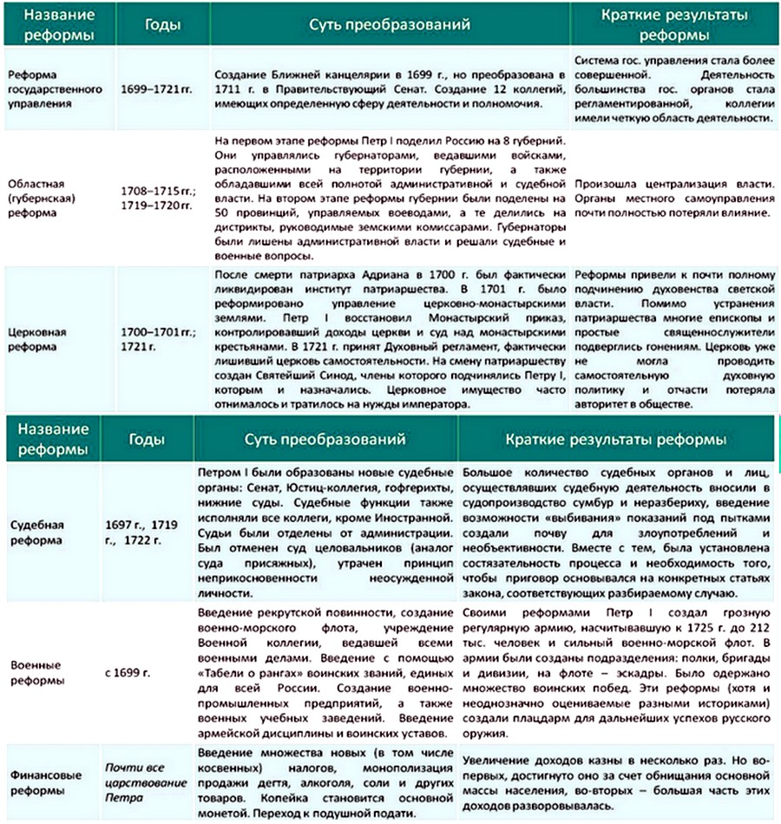

Социальные движения при Петре 1:

1705-1706 гг. — Астраханское восстание.  
1705-1711 гг. — Башкирское восстание.  
1707-1708 гт. — восстание Кондратия Булавина.

